Lección 12: Sumémoslo
- Sumemos números de dos dígitos y escribamos ecuaciones.

Calentamiento: Conversación numérica: Formemos una decena
Encuentra mentalmente el valor de cada expresión.
- $7+3$
- $37+3$
- $7+8$
- $57+8$

12.1: Sumemos números de dos dígitos hasta 100
En cada caso, usa el método que quieras para encontrar el valor de la suma.
Muestra cómo pensaste. Usa dibujos, números o palabras.
Escribe ecuaciones para representar cómo pensaste.
- $48+15$
- $57+36$

12.2: Razonemos sobre la suma
37
22
18
56
41
En cada caso, escoge 2 números de la lista anterior y escribe una expresión de suma para hacer que la afirmación sea verdadera.
- Esta suma tiene el menor valor posible.
Expresión:_______________________
- Esta suma tiene el mayor valor posible.
Expresión:_______________________
- No se necesita formar una nueva decena para encontrar el valor de esta suma.
Expresión:_______________________
- Si se forma una nueva decena para encontrar el valor de esta suma, aún quedarán algunas unidades.
Expresión:_______________________
- Si se forma una nueva decena para encontrar el valor de esta suma, no quedarán unidades.
Expresión:_______________________
Prepárate para explicar cómo pensaste de una forma que los demás entiendan.
Si te queda tiempo: Escoge 2 números de la lista para escribir la expresión de suma que tenga el valor más cercano a 95.
¿Cómo sabes que este es el valor que está más cerca de 95?
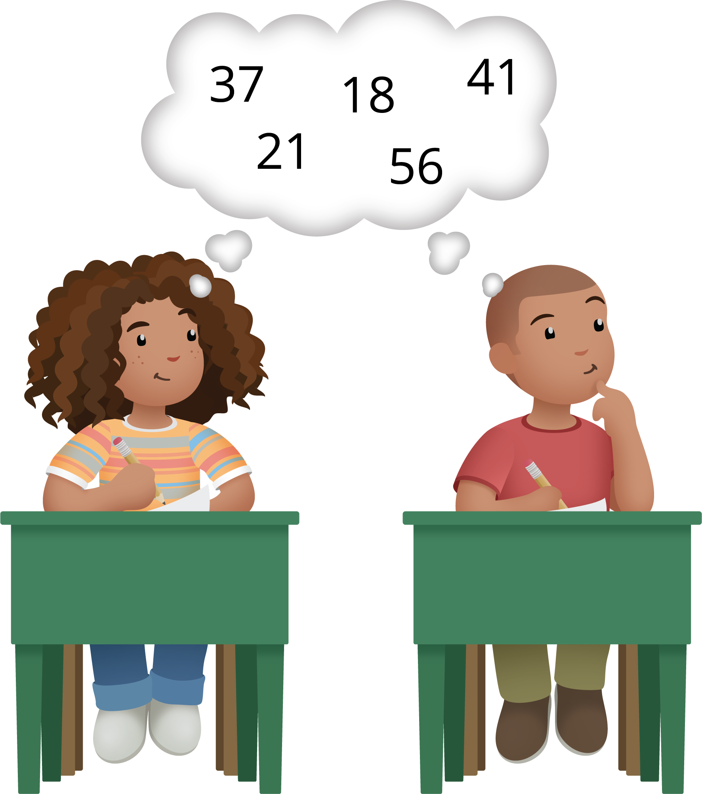

12.3: Formas de ayudar
- En la escuela de Mai se hizo una colecta de libros.
Se recogieron 48 libros para niños.
Se recogieron 27 libros para adultos.
¿Cuántos libros se recogieron en total?
Muestra cómo pensaste. Usa dibujos, números o palabras.
- El comedor comunitario tiene muchos voluntarios que ayudan a servir comida.
Tiene 35 voluntarios entre semana y otros 56 voluntarios durante el fin de semana.
¿Cuántos voluntarios hay en total?
Muestra cómo pensaste. Usa dibujos, números o palabras.
- Elena y su mamá ofrecieron ayudar en una huerta comunitaria de su barrio.
Ellas plantaron 18 plantas de fresa y 24 plantas de pepino.
¿Cuántas plantas plantaron en total?
Muestra cómo pensaste. Usa dibujos, números o palabras.

Section Summary
Section Summary
Aprendimos a sumar 2 números de dos dígitos hasta 100 (es decir, sin que el resultado se pase de 100) y a escribir ecuaciones para representar nuestros métodos.
Sumamos las decenas con las decenas y las unidades con las unidades.
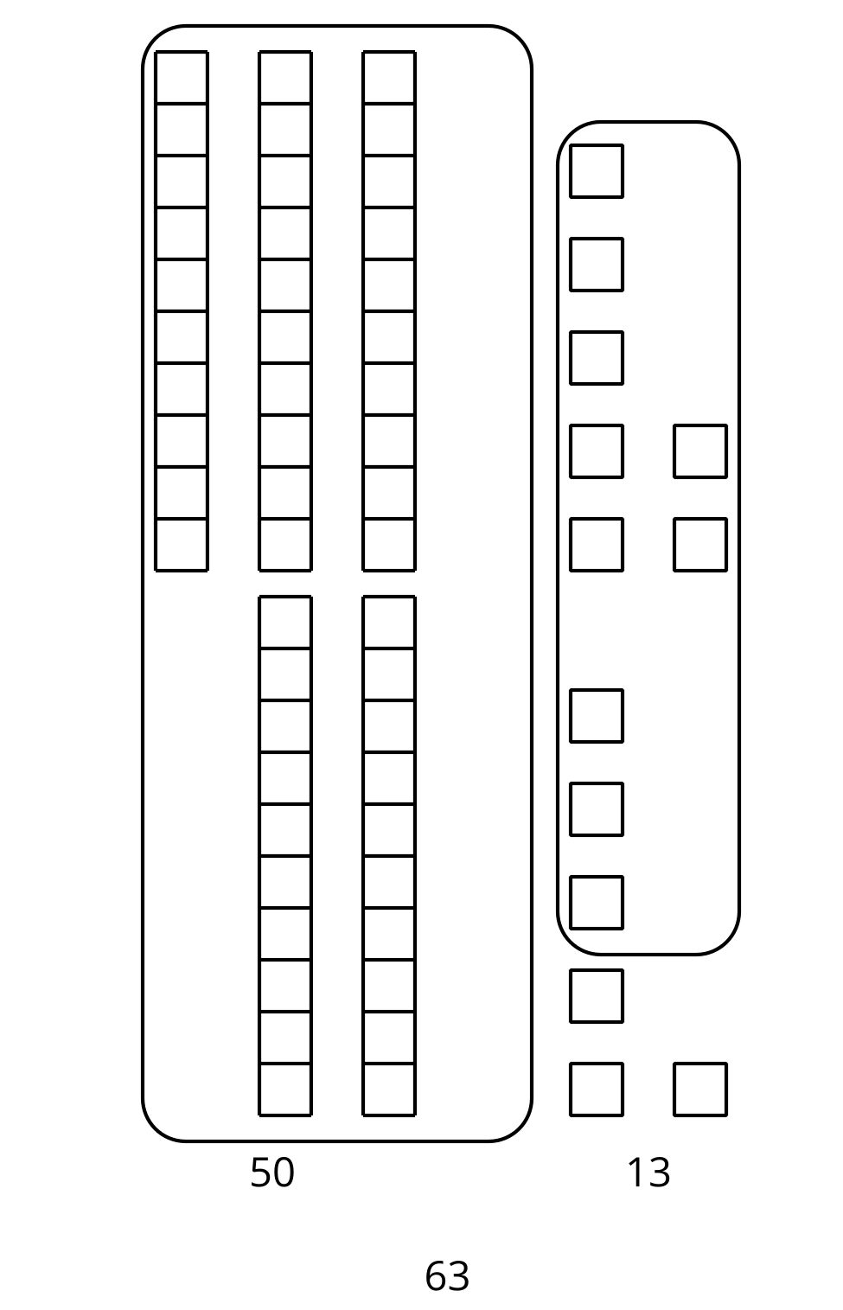
$37+26$
$30+20=50$
$7+6=13$
$50+13=63$
Primero sumamos las unidades para formar una nueva decena.
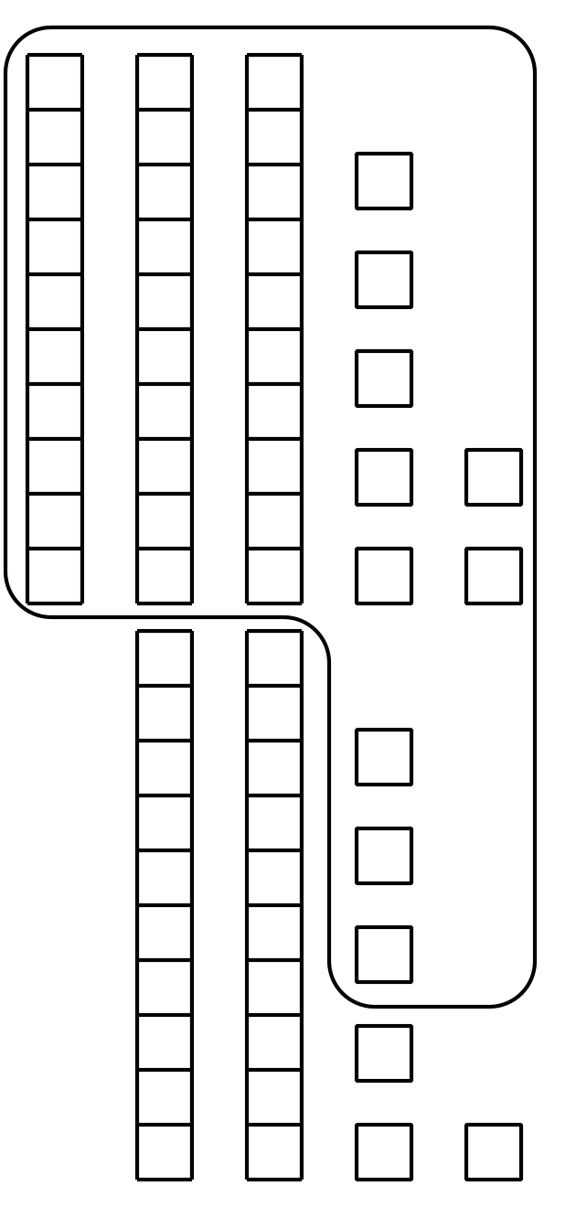
$37+26$
$37+3+3=43$
$43+20=63$
© CC BY 2021 Illustrative Mathematics®

